

ДОКУМЕНТАЦИЯ О ПРОВЕДЕНИИ ЗАКУПКИ

Запрос ценовых предложений для заключения договора с этапом переторжки

(участники закупочной процедуры имеют возможность улучшить свое ценовое предложение после окончания подачи заявок и публикации протокола)

- контактное лицо электронной площадки: Голобоков Дмитрий Николаевич +7(988)345-47-47.

Сведения об организаторе:
- Халапов Никита, Nikita.Khalapov@mriyaresort.com – по процедурным вопросам и техническим вопросам +7(961) 470-74-52.

Наименование предмета договора (лота): Информационная стойка
Требование к поставщику (подрядчику, исполнителю): Участники закупки должны иметь необходимый уровень деловой репутации, который подтверждается отсутствием случаев существенных нарушений договорных обязательств, неудовлетворительных результатов исполнения предыдущих договоров. Финансовое положение участников закупочных процедур должно демонстрировать экономическую устойчивость и обеспеченность ресурсами для исполнения принятых на себя обязательств по договору.

Место поставки товаров (выполнения работ, оказания услуг): Российская Федерация, Республика Крым, г. Ялта, с. Оползневое, ул. Генерала Острякова, зд. 9, к.1
Условия поставки товаров (выполнения работ, оказания услуг): доставка товара за счет поставщика.
Условия оплаты: 100% постоплата в течении 10 рабочих дней с момента подписания сторонами товаросопроводительных документов.

Согласно техническому заданию во вложении лота закупки

Требование к составу заявки: ценовое предложение, предложение о реальном сроке поставки, форме поставки (доставка или самовывоз), в случае предложения эквивалентного товара - основные технические характеристики этого товара, карточка организации (с контактным номером телефона и электронной почты).
Для юр. Лица:
-Устав
-ОГРН
-ИНН
-ЕГРЮЛ
-Приказ на руководителя
-Решение о назначении/протокол

Для физ. Лица:
-ОГРНИП
-выписка из ЕГРИП
-ИНН
-копия паспорта

Ход проведения закупки: после завершения подачи заявок, Заказчик публикует протокол рассмотрения заявок и назначает временной промежуток переторжки. На протяжении этого времени все участники, подавшие заявки и допущенные до участия по результатам, опубликованным в протоколе рассмотрения заявок, могут улучшить свое ценовое предложение. Увеличение цены относительно ранее поданного ценового предложения недопустимы, такие заявки подлежат отклонению на этапе подведения итогов.

Минимальное ценовое предложение указывается в протоколе рассмотрения заявок

Условия участия в закупке: Размер тарифа составляет 1% от предлагаемого участником ценового предложения.
Оплата тарифа в процедуре, где НМЦД не определена, осуществляется победителем закупки после подведения итогов данной процедуры (опубликования Заказчиком итогового протокола процедуры) путем списания средств с лицевого счета участника, либо если средства отсутствуют на лицевом счету, оплаты счета, выставленного Оператором. Срок оплаты такого счета составляет три дня с момента его получения Участником на электронную почту, указанную в личном кабинете при регистрации в Системе.
В случае просрочки оплаты счета Участник обязан уплатить пеню в размере 1% от суммы задолженности в день.
Ускоренная аккредитация и зачисление денежных средств для участников закупок, проводимых Заказчиками секции ООО "МРИЯ.ПРО" - бесплатны.

Название | Описание | Кол-во
Металлическая информационная стойка для меню с ПОДСВЕТКОЙ (А1) | 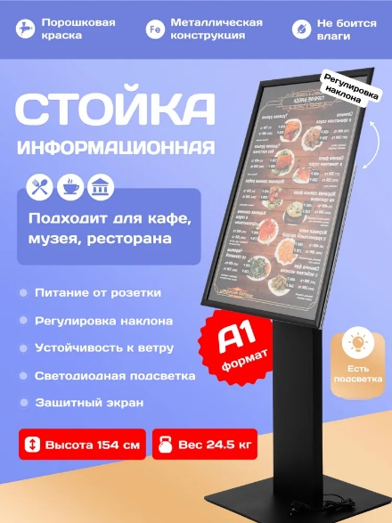  - Тип Стойка информационная  - Цвет Черный матовый  - Материал Металл  - Форма пенала/держателя  - Прямоугольник  - Металлическая информационная стойка напольная формат А1 (580х830мм), материалы стойки, позволяют ее использовать на улице и в помещении. За счет тяжелого основания, уличная стойка для меню имеет хорошую устойчивость, даже при ветренной погоде. Яркая равномерная светодиодная подсветка, питание от сети 220V. | 4

ТЕХНИЧЕСКОЕ ЗАДАНИЕ
Наименование закупаемых Товаров

Требования к поставляемому товару:
- Товар должен быть заводского производства, работоспособным, соответствовать своим техническим характеристикам, требованиям к безопасности, функциональным характеристикам.
- Товар должен включать в своем составе все необходимые комплектующие, обеспечивающие возможность эксплуатации.
- Гарантийный срок не менее 12 месяцев.

